Интеграционное взаимодействие СОУР-СУПА В ЧАСТИ передачи информации для формирования заявок на транспорт
П.7 «Передача информации для формирования заявок на транспорт»
Таблица 1 - Лист согласования
Организация | Должность | ФИО | Подпись | Дата

Содержание

Основные термины и сокращения 4
1. Общие сведения 5
2. Описание функциональных спецификаций внутреннего потока данных и сервисов 6
3. Требования к интеграции 8
4. Взаимодействие сервисов 10
4.1 Общие положения 10
4.2 Описание взаимодействия 10
Приложение 1 12
Приложение 2 16

Основные термины и сокращения
Таблица 2 - Основные термины и сокращения
Термин, сокращение, аббревиатура | Определение
ТМ | Техническое место
ТС | Транспортное средство
СУПА | Система управления производственными активами на базе КИСУР (ПО SAP)
СОУР | Система оперативного управления работами
ЕИП | Единая интеграционная платформа
SOAP | Англ Simple Object Access Protocol – простой протокол доступа к объектам
XML | Англ eXtensible Markup Language – расширяемый язык разметки

- Общие сведения
Настоящий документ разработан в рамках концепции создания «Системы оперативного управления работами (СОУР)».
Документ содержит детализированное описание интеграционного потока данных и сервисов П.7 «Передача информации для формирования заявок на транспорт»
(включая: способы взаимодействия с интегрируемыми системами, форматы данных, передаваемые и принимаемые интегрируемыми системами, и правила их преобразования).

- Описание функциональных спецификаций внутреннего потока данных и сервисов
Схема внутреннего интеграционного потока П.7 «Передача информации для формирования заявок на транспорт», реализуемого в рамках данного решения между СУПА, ЕИП и СОУР по проекту «Системы оперативного управления работами (СОУР)» приведена на рисунке 1. Описание интеграционного потока П.7 «Передача информации для формирования заявок на транспорт» приведено в таблице 3.
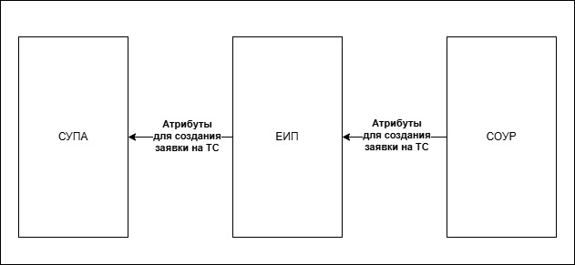
Рисунок 1 - Схема интеграционного потока П.7
«Передача информации для формирования заявок на транспорт»
Таблица 3 - Описание потока П.7 «Передача информации для формирования заявок на транспорт»
Поток | Передаваемые данные | Требования | ИС Источник | Формат отправки | ИС Приёмник | Формат приёма
П.7 «Передача информации для формирования заявок на транспорт» | Набор атрибутов для формирования в СУПА заявки на ТС | Выполнение по запросу | СОУР | SOAP/XML | СУПА | SOAP/XML
*Пример запроса данных приведён в Приложении 1.

Фрагмент базы данных представлен на рисунке Рисунок 2.

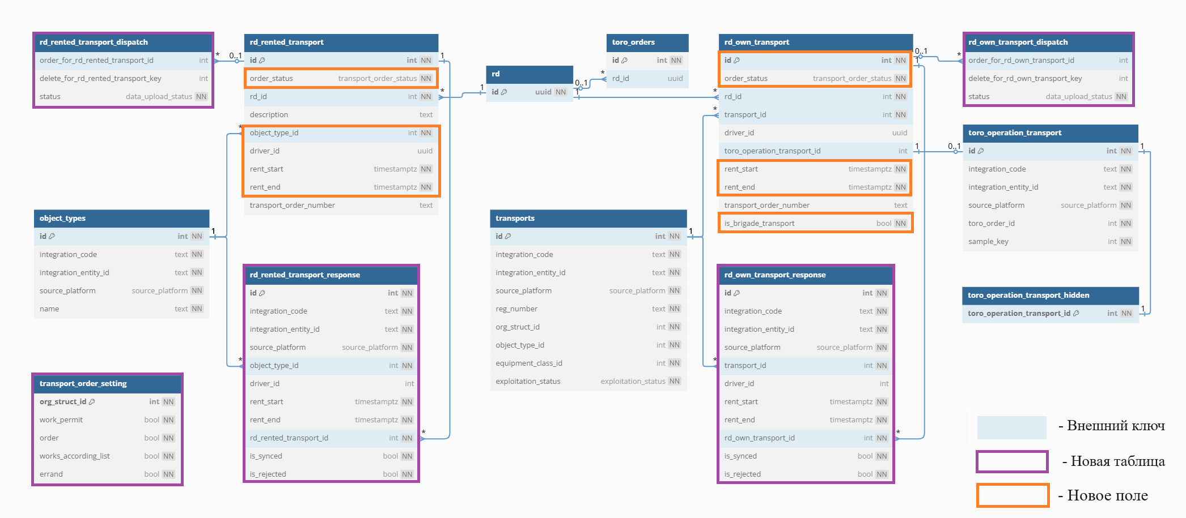
Рисунок 2 - Фрагмент базы данных

- Требования к интеграции
Функционирование интеграционного потока данных обеспечивается взаимодействием смежных ИС посредством формирования запроса на стороне СОУР по протоколу SOAP/XML. Схема взаимодействия при такой реализации потока П.7 «Передача информации для формирования заявок на транспорт» приведена на рисунке 3.
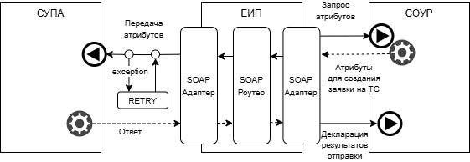
Рисунок 3 - Схема интеграционных сервисов для реализации интеграционного потока П.7 «Передача информации для формирования заявок на транспорт»
Перечень сервисов участвующих в реализации интеграционного потока приведён в таблице 4.
Таблица 4 - Список сервисов для реализации интеграционного потока П.7 «Передача информации для формирования заявок на транспорт».
ИС источник | Веб-сервис назначения | Тип сервиса | Формат вх. потока | Реализуемые интеграционные потоки
СОУР | srvAutoTransportReversSour | producer-IS | SOAP XML | П.7 «Передача информации для формирования заявок на транспорт»
ЕИП | srvAutoTransportRouter | transport-IS | SOAP XML
ЕИП | srvAutoTransportReversSupa | sender-IS | SOAP XML
СУПА | ZWS_SOUR_TRANSPREQ | consumer-WS | SOAP XML

Последовательность направления и получения запросов при взаимодействии приведена на рисунке 4.
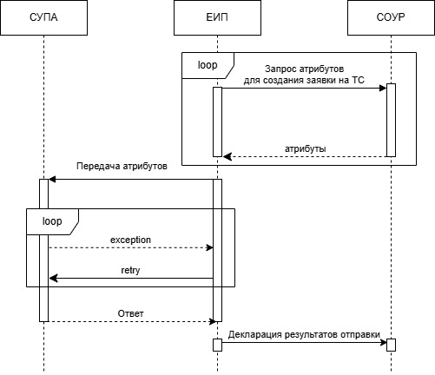
Рисунок 4 - Схема последовательности взаимодействия при получении данных
- Взаимодействие сервисов
  - Общие положения
В качестве протокола взаимодействия для СУПА, ЕИП и СОУР используется SOAP, формат сообщения SOAP/XML (кодировка UTF-8). Предусмотрен асинхронный ответ для подтверждения результата доставки сообщения в СУПА.
Подключение к веб-сервису СУПА должно осуществляться по протоколу HTTP с использованием базовой авторизации (Basic access authentication).
  - Описание взаимодействия
Взаимодействие систем строится следующим образом:
Инициатором взаимодействия выступает СОУР.
Стартом интеграционного взаимодействия является наличие данных в таблицах БД СОУР rd_own_transport_dispatch или rd_rented_transport_dispatch со значением «waiting» в поле status, соответствующих таблиц.
- ЕИП, производит периодический запрос с интервалом 1 раз в минуту на наличие в базе данных СОУР записей в таблицах rd_own_transport_dispatch или rd_rented_transport_dispatch со status = «waiting»;
- При наличии необходимой записи, ЕИП извлекает из базы данных значения атрибутов и формирует исходящее сообщение, согласно условиям в приложении 2;
- После успешного формирования, сообщение отправляется в систему СУПА, маршрутизируется в соответствии с ДЗО по передаваемому заголовку header_sourcePlatform (center или cip), и последующей отправкой его на веб-сервис СУПА (ZWS_SOUR_TRANSPREQ) для дальнейшей обработки;
- При отправке сообщения, в случае недоступности системы получателя (СУПА) или системных сбоев между узлами обмена, инициируется логика повторной отправки сообщения (RETRY) в соответствии с установленными заказчиком правилами для циклов повторений и интервалов между ними.
- После успешного приема, валидации на стороне системы СУПА, полученный запрос передается на последующую обработку, а для ЕИП формируется синхронный ответ, содержащий HTTP-код и HTTP-статус об успешном/ошибочном результате операции получения сообщения.
- ЕИП адаптер, на основе полученного синхронного ответа, формирует асинхронный ответ (квитанцию) о результатах доставки в систему СУПА с последующей передачей его в систему СОУР.
- На основе полученного асинхронного ответа в таблицах rd_own_transport_dispatch или rd_rented_transport_dispatch значение поля status изменяется на соответствующее полученному ответу, что является фактом подтверждения доставки в систему СУПА и окончании цикла обмена по текущему потоку.
- На основании полученных данных от ЕИП система СУПА организует обмен в рамках потока П.8 «Интеграционное взаимодействие СУПА - СОУР в части передачи согласованных заявок на транспорт».

Приложение 1
- Пример сообщения для ДЗО «Центр».
Сервис в тестовой системе доступен по адресу
http://cirtt.mrsk-1.ru:8075/sap/bc/srt/wsdl/flv_10002A101AD1/bndg_url/sap/bc/srt/rfc/sap/zws_sour_transpreq/700/zws_sour_transpreq/zws_sour_transpreq?sap-client=700
Пример отправки данных по предварительным заявкам на собственное ТС
<soapenv:Envelope xmlns:soapenv="http://schemas.xmlsoap.org/soap/envelope/" xmlns:urn="urn:sap-com:document:sap:rfc:functions">
<soapenv:Header/>
<soapenv:Body>
<urn:ZPM_SOUR_TRANSPREQ>
<IT_TRANSPREQ>
<!--Zero or more repetitions:-->
<item>
<ASSETID>000000600000151602</ASSETID>
<TASK>
<!--Zero or more repetitions:-->
<item>
<ID>010008502358</ID>
</item>
</TASK>
<PLTYPE/>
<DRIVER>77023285</DRIVER>
<BEGDATE>2025-02-17T08:00:00.00Z</BEGDATE>
<ENDDATE>2025-02-17T08:00:00.00Z</ENDDATE>
<DELETE/>
<ZZ_GUID>3856</ZZ_GUID>
</item>
</IT_TRANSPREQ>
</urn:ZPM_SOUR_TRANSPREQ>
</soapenv:Body>
</soapenv:Envelope>

Пример отправки данных по предварительным заявкам на арендное ТС
<soapenv:Envelope xmlns:soapenv="http://schemas.xmlsoap.org/soap/envelope/" xmlns:urn="urn:sap-com:document:sap:rfc:functions">
<soapenv:Header/>
<soapenv:Body>
<urn:ZPM_SOUR_TRANSPREQ>
<IT_TRANSPREQ>
<!--Zero or more repetitions:-->
<item>
<ASSETID/>
<TASK>
<!--Zero or more repetitions:-->
<item>
<ID>010008502358</ID>
</item>
</TASK>
<PLTYPE/>
<DRIVER> 7702328</DRIVER>
<BEGDATE>2025-02-17T08:00:00.00Z</BEGDATE>
<ENDDATE>2025-02-17T17:00:00.00Z</ENDDATE>
<DELETE></DELETE>
<ZZ_GUID>3856</ZZ_GUID>
</item>
</IT_TRANSPREQ>
</urn:ZPM_SOUR_TRANSPREQ>
</soapenv:Body>
</soapenv:Envelope>

- Пример сообщения для ДЗО «ЦиП»
Сервис в тестовой системе доступен по адресу
http://cirtt.mrsk-1.ru:8075/sap/bc/srt/wsdl/flv_10002A101AD1/bndg_url/sap/bc/srt/rfc/sap/zws_sour_transpreq/700/zws_sour_transpreq/zws_sour_transpreq?sap-client=700
Пример отправки данных по предварительным заявкам на собственное ТС
<soapenv:Envelope xmlns:soapenv="http://schemas.xmlsoap.org/soap/envelope/" xmlns:urn="urn:sap-com:document:sap:rfc:functions">
<soapenv:Header/>
<soapenv:Body>
<urn:ZPM_SOUR_TRANSPREQ>
<IT_TRANSPREQ>
<!--Zero or more repetitions:-->
<item>
<ASSETID>000000600000151602</ASSETID>
<TASK>
<!--Zero or more repetitions:-->
<item>
<ID>010008502358</ID>
</item>
</TASK>
<PLTYPE/>
<DRIVER>77023285</DRIVER>
<RESP>77023285</RESP>
<BEGDATE>2025-02-17T08:00:00.00Z</BEGDATE>
<ENDDATE>2025-02-17T08:00:00.00Z</ENDDATE>
<DELETE/>
<ZZ_GUID>3856</ZZ_GUID>
</item>
</IT_TRANSPREQ>
</urn:ZPM_SOUR_TRANSPREQ>
</soapenv:Body>
</soapenv:Envelope>

Пример отправки данных по предварительным заявкам на арендное ТС
<soapenv:Envelope xmlns:soapenv="http://schemas.xmlsoap.org/soap/envelope/" xmlns:urn="urn:sap-com:document:sap:rfc:functions">
<soapenv:Header/>
<soapenv:Body>
<urn:ZPM_SOUR_TRANSPREQ>
<IT_TRANSPREQ>
<!--Zero or more repetitions:-->
<item>
<ASSETID/>
<TASK>
<!--Zero or more repetitions:-->
<item>
<ID>010008502358</ID>
</item>
</TASK>
<PLTYPE/>
<DRIVER> 7702328</DRIVER>
<RESP>77023285</RESP>
<BEGDATE>2025-02-17T08:00:00.00Z</BEGDATE>
<ENDDATE>2025-02-17T17:00:00.00Z</ENDDATE>
<DELETE></DELETE>
<ZZ_GUID>3856</ZZ_GUID>
</item>
</IT_TRANSPREQ>
</urn:ZPM_SOUR_TRANSPREQ>
</soapenv:Body>
</soapenv:Envelope>

Приложение 2
СОУР в СУПА отправляет два типа сообщений. Тип определяется от содержания кортежа данных в rd_own_transport_dispatch или rd_rented_transport_dispatch

Таблица 5 - Условия формирования сообщения
Тип сообщения | Вид транспорта | Условия для формирования | Описание состава сообщения
Атрибуты для создания и согласования заявки на ТС | Собственный транспорт | order_for_rd_own_transport_id != null  delete_for_rd_own_transport_key = null | Таблица 6
 | Арендный транспорт | order_for_rented_transport_id != null  delete_for_rented_transport_key = null
Отказ от требуемого ТС | Собственный транспорт | order_for_rd_own_transport_id = null  delete_for_rd_own_transport_key != null | Таблица 7
 | Арендный транспорт | order_for_rented_transport_id = null  delete_for_rented_transport_key != null

ДЗО передается в заголовке сообщения (header_sourcePlatform) и формируется по следующим правилам:
Для заявки на собственное ТС:
SELECT t.source_platform FROM rd_own_transport rot
JOIN transport t ON rot.transport_id = t.id
WHERE rot.id = rd_own_transport_dispatch.order_for_rd_own_transoport_id

Для заявки на арендное ТС:
SELECT ot.source_platform FROM rd_rented_transport rtt
JOIN object_types ot ON rtt.object_type_id = ot.id
WHERE rtt.id = rd_rented_transport_dispatch.rd_rented_transoport_id
Таблица 6 - Атрибутивный состав для сообщения на согласование предварительной заявки на ТС (Центр)
№ | Поле | БД СОУР | Тип в БД СОУР | Тег сообщения | Тип в сообщении | Правила формирования | Примечание
 | Требуемое транспортное средство | transports.integration_entity_id | text | ASSETID | Строка 18 | SELECT t.integration_entity_id FROM rd_own_transport rot  JOIN transport t ON rot.transport_id = t.id  WHERE rot.id = rd_own_transport_dispatch.order_for_rd_own_transoport.id | Для собственного ТС - значение,  для арендного - null
 | Заказы ТОРО | toro_orders.integration_entity_id | text | TASK | Строка 12 | SELECT to.integration_entity_id FROM rd_own_transport rot  JOIN rd on rd.id = rot.rd_id  JOIN toro_orders to ON to.rd_id = rd.id  WHERE rot.id = rd_own_transport_dispatch.order_for_rd_own_transoport_id | Список заказов ТОРО, привязанных к РД, на который оформляется заявка на ТС
SELECT to.integration_entity_id FROM rd_rented_transport rrt
JOIN rd on rd.id = rrt.rd_id
JOIN toro_orders to ON to.rd_id = rd.id
WHERE rt.id = rd_rented_transport_dispatch.order_for_rd_rented_transoport_id
 | Вид транспорта | object_types.integration_entity_id | text | PLTYPE | Строка 7 | SELECT ot.integration_entity_id FROM rd_rented_transport rrt  JOIN object_types ot ON rrt.object_type_id = ot.id  WHERE rrt.id = rd_rented_transport_dispatch.order_for_rented_transoport_id | Для собственного ТС - null,  для арендного - значение
 | Табельный номер машиниста | employee.emp_number | text | DRIVER | Строка 8 | SELECT e.emp_number FROM rd_own_transport rot  JOIN brigade_on_employee boe on rot.driver_id = boe.id  JOIN employee e ON boe.employee_id = e.id  WHERE rot.id = rd_own_transport_dispatch.order_for_rd_own_transoport_id | Сотрудник, указанный в поле driver_id, может быть null
SELECT e.emp_number FROM rd_rented_transport rrt
JOIN brigade_on_employee boe on rrt.driver_id = boe.id
JOIN employee e ON boe.employee_id = e.id
WHERE rrt.id = rd_rented_transport_dispatch.order_for_rented_transoport_id
 | Период, на который требуется ТС | rd_own_transport.rent_start | timestamptz | BEGDATE | Дата и время | SELECT rent_start FROM rd_own_transport rot  WHERE rot.id = rd_own_transport_dispatch.order_for_rd_own_transoport_id | Передается в UTC, с обязательным указанием часового пояса (всегда ‘00Z’).
 |  | rd_rented_transport.rent_start |  |  |  | SELECT rent_start FROM rd_rented_transport rrt  WHERE rrt.id = rd_rented_transport_dispatch.order_for_rd_rented_transoport_id
 |  | rd_own_transport.rent_end |  | ENDDATE |  | SELECT rent_end FROM rd_own_transport rot  WHERE rot.id = rd_own_transport_dispatch.order_for_rd_own_transoport_id
 |  | rd_rented_transport.rent_end |  |  |  | SELECT rent_end FROM rd_rented_transport rrt  WHERE rrt.id = rd_rented_transport_dispatch.order_for_rd_rented_transoport_id
 | Флаг актуальности заявки |  |  | DELETE | Строка 1 |  | Описано в Таблица 8
 | Идентификатор СОУР | rd_own_transport.id | int | ZZ_GUID | Строка 10 | SELECT id  FROM rd_own_transport rot  WHERE rot.id = rd_own_transport_dispatch.order_for_rd_own_transoport_id
 |  | rd_rented_transport.id |  |  |  | SELECT id  FROM rd_rented_transport rrt  WHERE rrt.id = rd_rented_transport_dispatch.order_for_rd_rented_transoport_id
Таблица 7 - Атрибутивный состав для сообщения на согласование предварительной заявки на ТС (ЦиП)
№ | Поле | БД СОУР | Тип в БД СОУР | Тег сообщения | Тип в сообщении | Правила формирования | Примечание
 | Требуемое транспортное средство | transports.integration_entity_id | text | ASSETID | Строка 18 | SELECT t.integration_entity_id FROM rd_own_transport rot  JOIN transport t ON rot.transport_id = t.id  WHERE rot.id = rd_own_transport_dispatch.order_for_rd_own_transoport.id | Для собственного ТС - значение,  для арендного - null
 | Заказы ТОРО | toro_orders.integration_entity_id | text | TASK | Строка 12 | SELECT to.integration_entity_id FROM rd_own_transport rot  JOIN rd on rd.id = rot.rd_id  JOIN toro_orders to ON to.rd_id = rd.id  WHERE rot.id = rd_own_transport_dispatch.order_for_rd_own_transoport_id | Список заказов ТОРО, привязанных к РД, на который оформляется заявка на ТС
SELECT to.integration_entity_id FROM rd_rented_transport rrt
JOIN rd on rd.id = rrt.rd_id
JOIN toro_orders to ON to.rd_id = rd.id
WHERE rt.id = rd_rented_transport_dispatch.order_for_rd_rented_transoport_id
 | Вид транспорта | object_types.integration_entity_id | text | PLTYPE | Строка 7 | SELECT ot.integration_entity_id FROM rd_rented_transport rrt  JOIN object_types ot ON rrt.object_type_id = ot.id  WHERE rrt.id = rd_rented_transport_dispatch.order_for_rented_transoport_id | Для собственного ТС - null,  для арендного - значение
 | Табельный номер машиниста | employee.emp_number | text | DRIVER | Строка 8 | SELECT e.emp_number FROM rd_own_transport rot  JOIN brigade_on_employee boe on rot.driver_id = boe.id  JOIN employee e ON boe.employee_id = e.id  WHERE rot.id = rd_own_transport_dispatch.order_for_rd_own_transoport_id | Сотрудник, указанный в поле driver_id, может быть null
SELECT e.emp_number FROM rd_rented_transport rrt
JOIN brigade_on_employee boe on rrt.driver_id = boe.id
JOIN employee e ON boe.employee_id = e.id
WHERE rrt.id = rd_rented_transport_dispatch.order_for_rented_transoport_id
 | Табельный номер «Заказчика» ТС | employee.emp_number | text | RESP | Строка 8 | SELECT e.emp_number FROM rd_own_transport rot  JOIN rd ON rot.rd_id = rd.id  JOIN brigade_on_employee boe ON rd.brigade_id = boe.brigade_id  JOIN employee e ON boe.employee_id = e.id  WHERE boe.nds_right_type = ‘issuer_order’  AND  rot.id = rd_own_transport_dispatch.order_for_rd_own_transoport_id | В случае если rd.type_of_nds =  ‘work_permit’  or  ‘order’
SELECT e.emp_number FROM rd_rented_transport rrt
JOIN rd ON rrt.rd_id = rd.id
JOIN brigade_on_employee boe ON rd.brigade_id = boe.brigade_id
JOIN employee e ON boe.employee_id = e.id
WHERE boe.nds_right_type = ‘issuer_order’
AND
rrt.id = rd_reented_transport_dispatch.order_for_rd_rented_transoport_id
 |  |  |  |  |  | SELECT e.emp_number FROM rd_own_transport rot  JOIN rd ON rot.rd_id = rd.id  JOIN employee e ON rd.author_id = e.id  WHERE rot.id = rd_own_transport_dispatch.order_for_rd_own_transoport_id | В случае если rd.type_of_nds =  ‘works_according_list’  or  ‘errand’
SELECT e.emp_number FROM rd_rented_transport rrt
JOIN rd ON rrt.rd_id = rd.id
JOIN employee e ON rd.author_id = e.id
WHERE rrt.id = rd_rented_transport_dispatch.order_for_rd_rented_transoport_id
 | Период, на который требуется ТС | rd_own_transport.rent_start | timestamptz | BEGDATE | Дата и время | SELECT rent_start FROM rd_own_transport rot  WHERE rot.id = rd_own_transport_dispatch.order_for_rd_own_transoport_id | Передается в UTC, с обязательным указанием часового пояса (всегда ‘00Z’).
 |  | rd_rented_transport.rent_start |  |  |  | SELECT rent_start FROM rd_rented_transport rrt  WHERE rrt.id = rd_rented_transport_dispatch.order_for_rd_rented_transoport_id
 |  | rd_own_transport.rent_end |  | ENDDATE |  | SELECT rent_end FROM rd_own_transport rot  WHERE rot.id = rd_own_transport_dispatch.order_for_rd_own_transoport_id
 |  | rd_rented_transport.rent_end |  |  |  | SELECT rent_end FROM rd_rented_transport rrt  WHERE rrt.id = rd_rented_transport_dispatch.order_for_rd_rented_transoport_id
 | Флаг актуальности заявки |  |  | DELETE | Строка 1 |  | Описано в Таблица 8
 | Идентификатор СОУР | rd_own_transport.id | int | ZZ_GUID | Строка 10 | SELECT id  FROM rd_own_transport rot  WHERE rot.id = rd_own_transport_dispatch.order_for_rd_own_transoport_id
 |  | rd_rented_transport.id |  |  |  | SELECT id  FROM rd_rented_transport rrt  WHERE rrt.id = rd_rented_transport_dispatch.order_for_rd_rented_transoport_id

Таблица 8 - Атрибутивный состав полей для сообщения о неактуальности ТС
№ | Поле | БД СОУР | Тип в БД СОУР | Тег сообщения | Тип в сообщении | Правила формирования | Примечание
 | Флаг актуальности заявки | rd_own_transport_dispatch | - | DELETE | Строка 1 | - | В тег DELETE устанавливается «X» согласно условию в Таблица 5.
 |  | rd_rented_transport_dispatch
 | Идентификатор СОУР | rd_own_transport_dispatch.delete_for_rd_own_transport_key | int | ZZ_GUID | Строка 10 | - | В тег ZZ_GUID устанавливается значения key из таблиц dispatch
 |  | rd_rented_transport_dispatch.delete_for_rd_rented_transport_key

